Documentación Piedra Azul



PRESENTADO A:

Francisco Javier Obando Vidal

PRESENTADO POR:

Angela Johana Chavéz Payán

Jorge Andrés Mera Vásquez

Katherin Chamorro Lucero

Juan Jose Rodriguez Prada

UNIVERSIDAD DEL CAUCA

FACULTAD DE INGENIERÍA ELECTRÓNICA Y TELECOMUNICACIONES POPAYÁN - CAUCA

2026-II

1. Introducción
Este documento presenta la arquitectura de software del primer corte del proyecto Piedra Azul, la refactorización del sistema de agendamiento de citas médicas de la Red de Servicios Médicos de Piedrazul (Popayán) hacia una solución web. El proyecto surge de un software de escritorio monolítico previo y evoluciona, en esta iteración de Ingeniería de Software III, hacia una arquitectura de monolito modular con organización interna por capas (dominio, aplicación, infraestructura y presentación) al estilo hexagonal, con backend en Spring Boot (Java 21) y frontend como SPA en Vue 3 (Vite, Vue Router y Axios). A diferencia del corte anterior, el proyecto abandona el enfoque de microservicios explorado en Ingeniería de Software II y consolida el sistema en un único despliegue modular, más simple de mantener para el alcance actual del equipo.
El alcance funcional de este corte se centra en tres historias de usuario de alto valor para el cliente: el listado de citas por médico/fecha para el agendador, el agendamiento autónomo de citas vía web para el paciente, y la configuración de los parámetros del agendamiento autónomo por parte del administrador, apoyadas en las historias base de registro, asignación de rol e inicio de sesión.

2. Historias de Usuario y Criterios de Aceptación
A continuación se presentan las historias de usuario implementadas en esta iteración, con sus escenarios de criterios de aceptación en formato Contexto / Evento / Resultado esperado. El detalle editable se encuentra también en la hoja de cálculo del backlog del proyecto.

E1-HU-1 — registrarme en la aplicación web
E1-HU-1 | Como un USUARIO Quiero registrarme en la aplicación web Para hacer uso de las funcionalidades según mi rol | Contexto | Evento | Resultado esperado
E1-HU1-CA1 | Registro exitoso | En caso que diligencie todos los campos obligatorios en el formulario de registro | cuando intento completar el registro enviando el formulario | el sistema muestra un mensaje de información indicando que el registro fue exitoso
#2S | Registro invalido por obligatoriedad | En caso que NO diligencie todos los campos obligatorios en el formulario de registro | cuando intento completar el registro enviando el formulario | el sistema impide el envío de información, y mostrará un mensaje indicando que se deben llenar todos campos obligatorios
#3 | Registro fallido por datos inválidos | En caso de que el usuario ingrese datos en un formato incorrecto | cuando intento completar el registro enviando el formulario | El sistema muestra un mensaje indicando los errores de los campos.
#4 | Registro fallido por usuario existente | En caso de que el correo ingresado ya esté registrado en el sistema | cuando intento completar el registro enviando el formulario | El sistema muestra un mensaje indicando que el correo nombre de usuario ya está en uso.

E1-HU2 — asignar un rol definido a un USUARIO
E1-HU2 | Como un ADMINISTRADOR Quiero asignar un rol definido a un USUARIO Para otorgar diferentes funcionalidades a cada tipo de USUARIO | Contexto | Evento | Resultado esperado
#1 | Asignación de rol válida | En caso que se asigne un rol válido a un usuario existente | cuando intento asignar un rol a un usuario específico | el sistema debe mostrar un mensaje indicando que se ha asignado el rol correspondiente a un usuario específico
#2 | Asignación de rol incorrecta por inexistencia de usuario | En caso que se asigne un rol válido a un usuario existente | cuando intento asignar un rol a un usuario inexistente | el sistema debe mostrar un mensaje indicando que NO se ha asignado el rol ya que el usuario específico no existe
#3 | Asignación de rol incorrecta por invalidez de rol | En caso que se asigne un rol invalido a un usuario existente | cuando intento asignar un rol a un usuario específico | el sistema debe mostrar un mensaje indicando que NO se ha asignado el rol correspondiente a un usuario específico

E2-HU1 — iniciar sesión
E2-HU1 | Como un USUARIO Quiero iniciar sesion Para ingresar a la aplicación web | Contexto | Evento | Resultado esperado
#1 | Inicio de sesión válido por obligatoriedad | En caso que diligencie todos los campos obligatorios en el formulario de inicio de sesión | cuando intento iniciar sesión | el sistema lleva al usuario al menú principal
#2 | Inicio de sesión incorrecto por invalidez de datos | En caso que diligencie todos los campos obligatorios en el formulario de inicio de sesión | cuando intento iniciar sesión | el sistema muestra un mensaje indicando que las credenciales que se usaron son inválidas
#3 | Inicio de sesión incorrecto por obligatoriedad | En caso que NO diligencie todos los campos obligatorios en el formulario de inicio de sesión | cuando intento iniciar sesión | el sistema impide la solicitud de inicio de sesión y muestra un mensaje indicando que se deben llenar todos los campos obligatorios

E3-HU1 — configurar los parámetros del sistema
E3-HU1 | Como un ADMINISTRADOR configurar los parámetros del sistema Para que el agendamiento de citas autónomo funcione acorde a la disponibilidad de los médicos y terapistas de Piedrazul | Contexto | Evento | Resultado esperado
#1 | Configuración exitosa | En caso que el administrador seleccione un médico/terapista activo y diligencie todos los parámetros obligatorios (ventana en semanas, días de atención, franja horaria, intervalo entre citas) | cuando guarda la configuración | el sistema almacena los parámetros, muestra un mensaje de éxito y los deja disponibles para el algoritmo de agendamiento autónomo
#2 | Falla por campos obligatorios | En caso que el administrador NO diligencie todos los campos obligatorios de la configuración | cuando intenta guardar la configuración | el sistema impide el guardado y muestra un mensaje indicando los campos faltantes
#3 | Falla por valores fuera de rango | En caso que el administrador ingrese un intervalo entre citas menor o igual a 0 minutos, o una ventana de agendamiento menor o igual a 0 semanas | cuando intenta guardar la configuración | el sistema rechaza la configuración y muestra un mensaje de validación indicando el rango permitido
#4 | Falla por profesional inactivo | En caso que el administrador intente configurar parámetros para un médico/terapista en estado inactivo | cuando intenta guardar la configuración | el sistema impide la configuración y muestra un mensaje indicando que el profesional no se encuentra activo

E3-HU2 — agendar una cita mediante la web
E3-HU2 | Como un PACIENTE Quiero agendar una cita mediante la web Para tener una cita de manera sencilla y rápida sin tener que usar WhatsApp | Contexto | Evento | Resultado esperado
#1 | Agendamiento correcto por obligatoriedad | En caso que inicie sesión de usuario como paciente, y me encuentre en el menú principal | cuando intento agendar una cita médica | el sistema debe informar que la cita quedó agendada correctamente
#2 | Falla por campos obligatorios | En caso que el paciente autenticado NO seleccione un médico/terapista y/o una fecha/hora disponible | cuando intenta agendar la cita | el sistema impide el envío de la solicitud y muestra un mensaje indicando los campos obligatorios faltantes
#3 | Falla por horario no disponible (concurrencia) | En caso que el horario seleccionado por el paciente haya sido tomado por otro paciente entre la consulta de disponibilidad y el envío de la solicitud | cuando intenta confirmar el agendamiento | el sistema rechaza la solicitud, informa que el horario ya no está disponible y sugiere seleccionar otra opción
#4 | Falla por profesional sin disponibilidad configurada | En caso que el médico/terapista seleccionado esté inactivo o no tenga parámetros de agendamiento configurados | cuando el paciente intenta agendar una cita con dicho profesional | el sistema no ofrece a ese profesional como opción disponible y/o muestra un mensaje indicando que no hay disponibilidad

E4-HU1 — listar las citas médicas de un determinado medico/terapista en una fecha determinada
E4-HU1 | Como un AGENDADOR DE CITAS Quiero listar las citas médicas de un determinado medico/terapista en una fecha determinada Para visualizar el listado y la cantidad de citas | Contexto | Evento | Resultado esperado
#1 | Listado de citas correcto | En caso que inicie sesión de usuario como agendador de citas, y me encuentre en el menú principal | cuando selecciono la opción de listar citas y diligenciar una fecha y un médico/terapista determinado | el sistema debe mostrar el listado de citas agendadas para dicha fecha, y la cantidad total de citas

3. Prototipos de la interfaz y test de usabilidad

Prototipos de interfaz
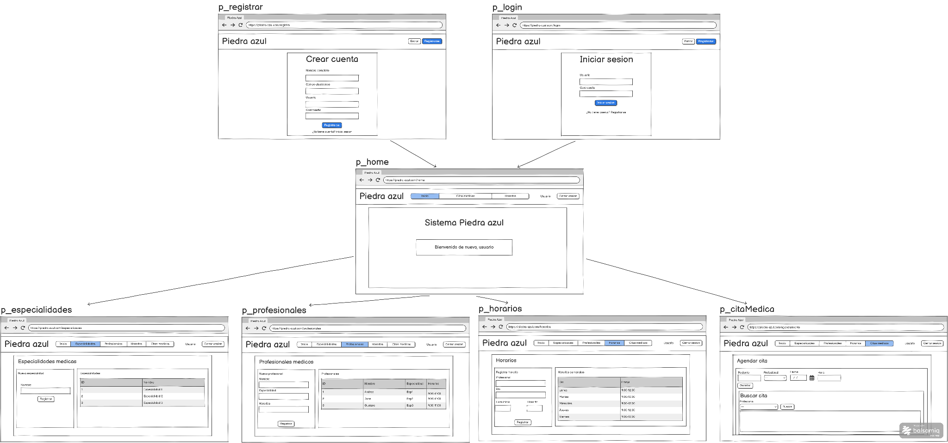
Interfaces implementadas
Las siguientes vistas corresponden al frontend ya construido en Vue 3 (repositorio, carpeta frontend/src/views). El acceso por rol se controla con las guardas del Vue Router. Frente a los prototipos, se agregó la vista de Pacientes y el panel de accesibilidad de texto (aumentar/disminuir tamaño) presente en todas las pantallas.
Vista | Ruta | Acceso (rol) | Descripción | Captura
Inicio (HomeView) | / | Público | Página de bienvenida al Sistema de Gestión de Citas Médicas. | [Pegar captura]
Iniciar sesión (LoginView) | /login | Invitados (sin sesión) | Formulario de usuario y contraseña; al autenticarse guarda el token JWT y redirige. | [Pegar captura]
Crear cuenta (RegisterView) | /register | Invitados (sin sesión) | Registro de paciente: nombre completo, correo, usuario y contraseña. | [Pegar captura]
Especialidades (SpecialtiesView) | /specialties | ADMIN, SCHEDULER | Formulario para crear especialidades y tabla de especialidades registradas. | [Pegar captura]
Profesionales (ProfessionalsView) | /professionals | ADMIN, SCHEDULER | Registro de profesional (usuario, especialidad, tipo y duración de cita en minutos) y listado de activos. | [Pegar captura]
Disponibilidad y horarios (SchedulingView) | /scheduling | ADMIN, SCHEDULER, PROFESSIONAL | Registro del horario semanal por profesional y consulta de franjas horarias libres por fecha. | [Pegar captura]
Citas médicas (AppointmentsView) | /appointments | Cualquier usuario autenticado | Agendar una cita (profesional, fecha y franja) y consultar/filtrar citas por profesional y fecha. | [Pegar captura]
Pacientes (PatientsView) | /patients | PROFESSIONAL, MEDICO, ADMIN | Registro, edición y búsqueda de pacientes (documento, teléfono, fecha de nacimiento). | [Pegar captura]

Nota: reemplazar cada marcador "[Pegar captura]" por la captura de pantalla de la vista en ejecución.

Test de usabilidad
Estado: plan de la prueba definido; la ejecución con usuarios y el registro de resultados están pendientes.
Objetivo
Evaluar qué tan fácil, eficiente y comprensible resulta la aplicación web Piedra Azul para sus usuarios reales, y verificar los escenarios de calidad de usabilidad definidos en la sección 5 (ajuste de tamaño de texto y mensajes de error claros).
Metodología
• Prueba moderada con usuarios, tomando como referencia 5 participantes: 2 pacientes sin experiencia técnica, 1 agendador, 1 profesional de la salud y 1 administrador.
• Cada participante ejecuta las tareas sobre la aplicación en funcionamiento, sin ayuda, mientras un observador registra tiempos, errores y comentarios.
• Al finalizar, cada participante califica la facilidad de uso de 1 (muy difícil) a 5 (muy fácil) y comenta qué cambiaría.

Tareas a evaluar
ID | Tarea | Rol / perfil | Métrica principal
T1 | Crear una cuenta e iniciar sesión. | Paciente sin experiencia | Éxito y tiempo
T2 | Agendar una cita: elegir profesional, fecha y una franja libre. | Paciente / agendador | Éxito, tiempo y errores
T3 | Consultar las franjas disponibles de un profesional en una fecha. | Agendador | Éxito y tiempo
T4 | Listar las citas de un profesional en una fecha y filtrar. | Profesional | Éxito y tiempo
T5 | Registrar el horario semanal y la duración de cita de un profesional. | Administrador | Éxito y errores
T6 | Aumentar y disminuir el tamaño del texto con el panel de accesibilidad. | Usuario con limitación visual | Éxito y respuesta visual < 200 ms
T7 | Enviar un formulario incompleto e interpretar y corregir el mensaje de error. | Usuario con poca experiencia | Corrección tras el primer aviso (meta ≥ 85 %)

Métricas y criterios de éxito
• Tasa de éxito por tarea: porcentaje de participantes que la completan sin ayuda.
• Tiempo por tarea y número de errores cometidos.
• Corrección de errores de formulario tras el primer aviso: 85 % o más (escenario de calidad de usabilidad).
• Respuesta visual del cambio de tamaño de texto y de las alertas: menos de 200 ms.
• Satisfacción: promedio de la calificación de 1 a 5 por tarea.

Registro de resultados
Tarea | Participante | ¿Completó? | Tiempo (s) | Errores | Observaciones
T1
T2
T3
T4
T5
T6
T7

Conclusiones y mejoras derivadas: [completar después de ejecutar la prueba].

4. Planificación de tareas
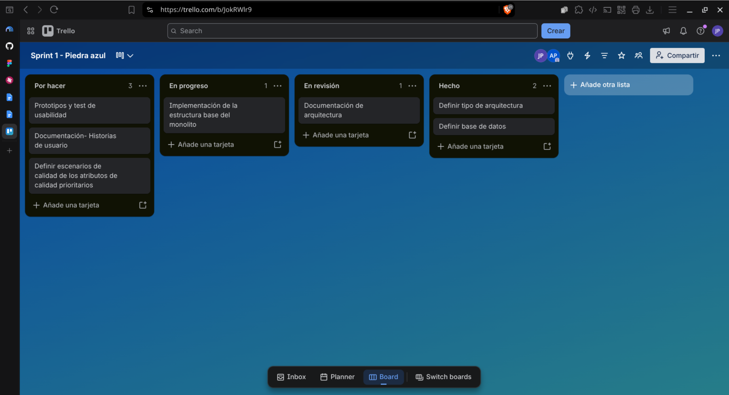

5. Escenarios de calidad

Atributo de calidad: Usabilidad
Contexto | Estímulo | Respuesta | Medición de calidad | Resultado esperado
Un usuario con limitaciones visuales que opera la aplicación web Piedra Azul mediante un navegador | El usuario interactúa con los controles de accesibilidad de la aplicación, haciendo click en el botón de aumento o decremento de tamaño | El sistema incrementa o decrementa en un paso el tamaño general de la interfaz, escalando el texto en pantalla sin refrescar la página | Porcentaje de cambio por cada click | El texto cambia exactamente un 10% respecto al tamaño actual
 |  |  | Tiempo de renderizado por cada cambio | El cambio visual se produce en menos de 200ms
 |  |  | Tasa de éxito de la acción | El 100% de los elementos de texto se adaptan al nuevo tamaño
Contexto | Estímulo | Respuesta | Medición de calidad | Resultado esperado
Un usuario con poca experiencia en el uso de tecnologías modernas | El usuario interactúa con el sistema tratando de completar algún formulario dejando campos vacíos o con información incorrecta | El sistema debe mostrar mensajes de error por información mal diligenciada o falta de información obligatoria, y resaltar los campos que necesitan verificarse con otro color | Tiempo de respuesta para mostrar alertas | Las alertas y cambios aparecen en la interfaz en menos de 200ms
 |  |  | Tasa de éxito en la corrección del error tras el primer aviso | El 85% o más de los usuarios logran corregir los errores del formulario tras recibir el aviso
 |  |  | Nivel de claridad en color de la advertencia | Los textos de información usan tonos rojos y evitan mensajes técnicos e informan al usuario el problema concreto

Atributo de calidad: Seguridad
Contexto | Estímulo | Respuesta | Medición de calidad | Resultado esperado
Operación normal de la aplicación web Piedra Azul mediante un navegador | El usuario diligencia información sensible en formularios de la aplicación | El sistema intercepta los datos, los transmite de manera segura hacia el servidor y los almacena en la base de datos utilizando algoritmos de cifrado robustos. | Porcentaje de campos catalogados como "sensibles" que son enmascarados. | El 100% de la información sensible es cifrada
 |  |  | Tasa de éxito del cifrado de información | El 100% de los intentos de cifrado deben ser exitosos
Contexto | Estímulo | Respuesta | Medición de calidad | Resultado esperado
Operación normal del sistema. El usuario ya ha iniciado sesión legítimamente con un rol limitado. | El usuario intenta forzar el acceso a un endpoint o un módulo al cual no tiene acceso con su rol actual | El sistema de autenticación debe rechazar cualquier solicitud enviada de este usuario a dicho módulo | Efectividad del registro | El 100% de los intentos de violacion de privilegios deben quedar documentados
 |  |  | Tasa de éxito en el rechazo de la solicitud | El 100% de la solicitudes no autorizadas deben ser rechazadas

6. Arquitectura y diseño de software

Diagrama de Contexto
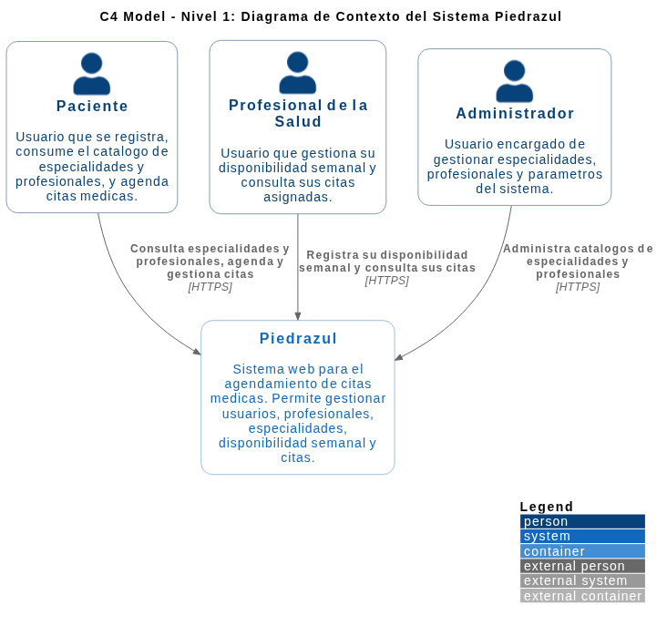

Diagrama de contenedores:
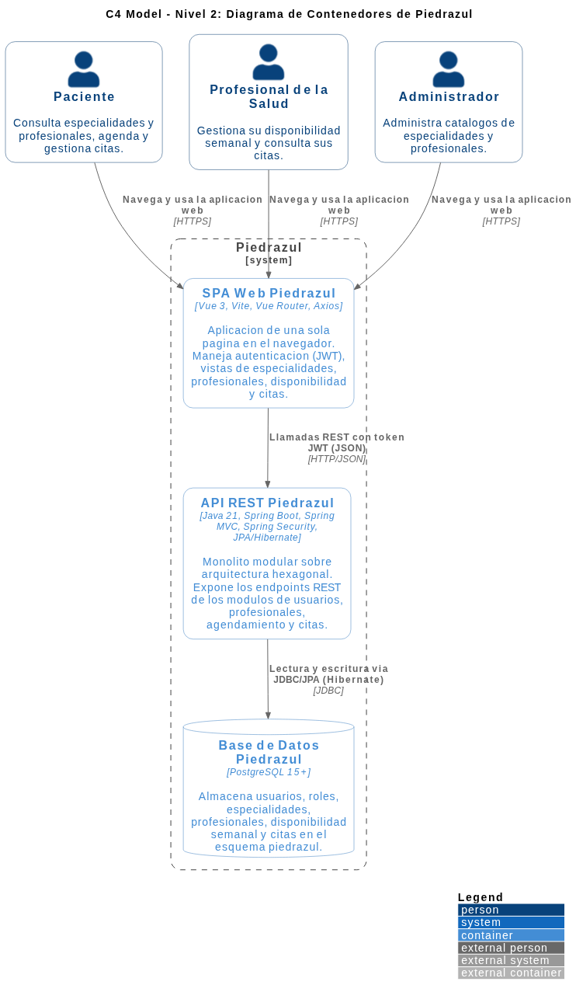
Diagrama de componente: SPA Web Piedra Azul
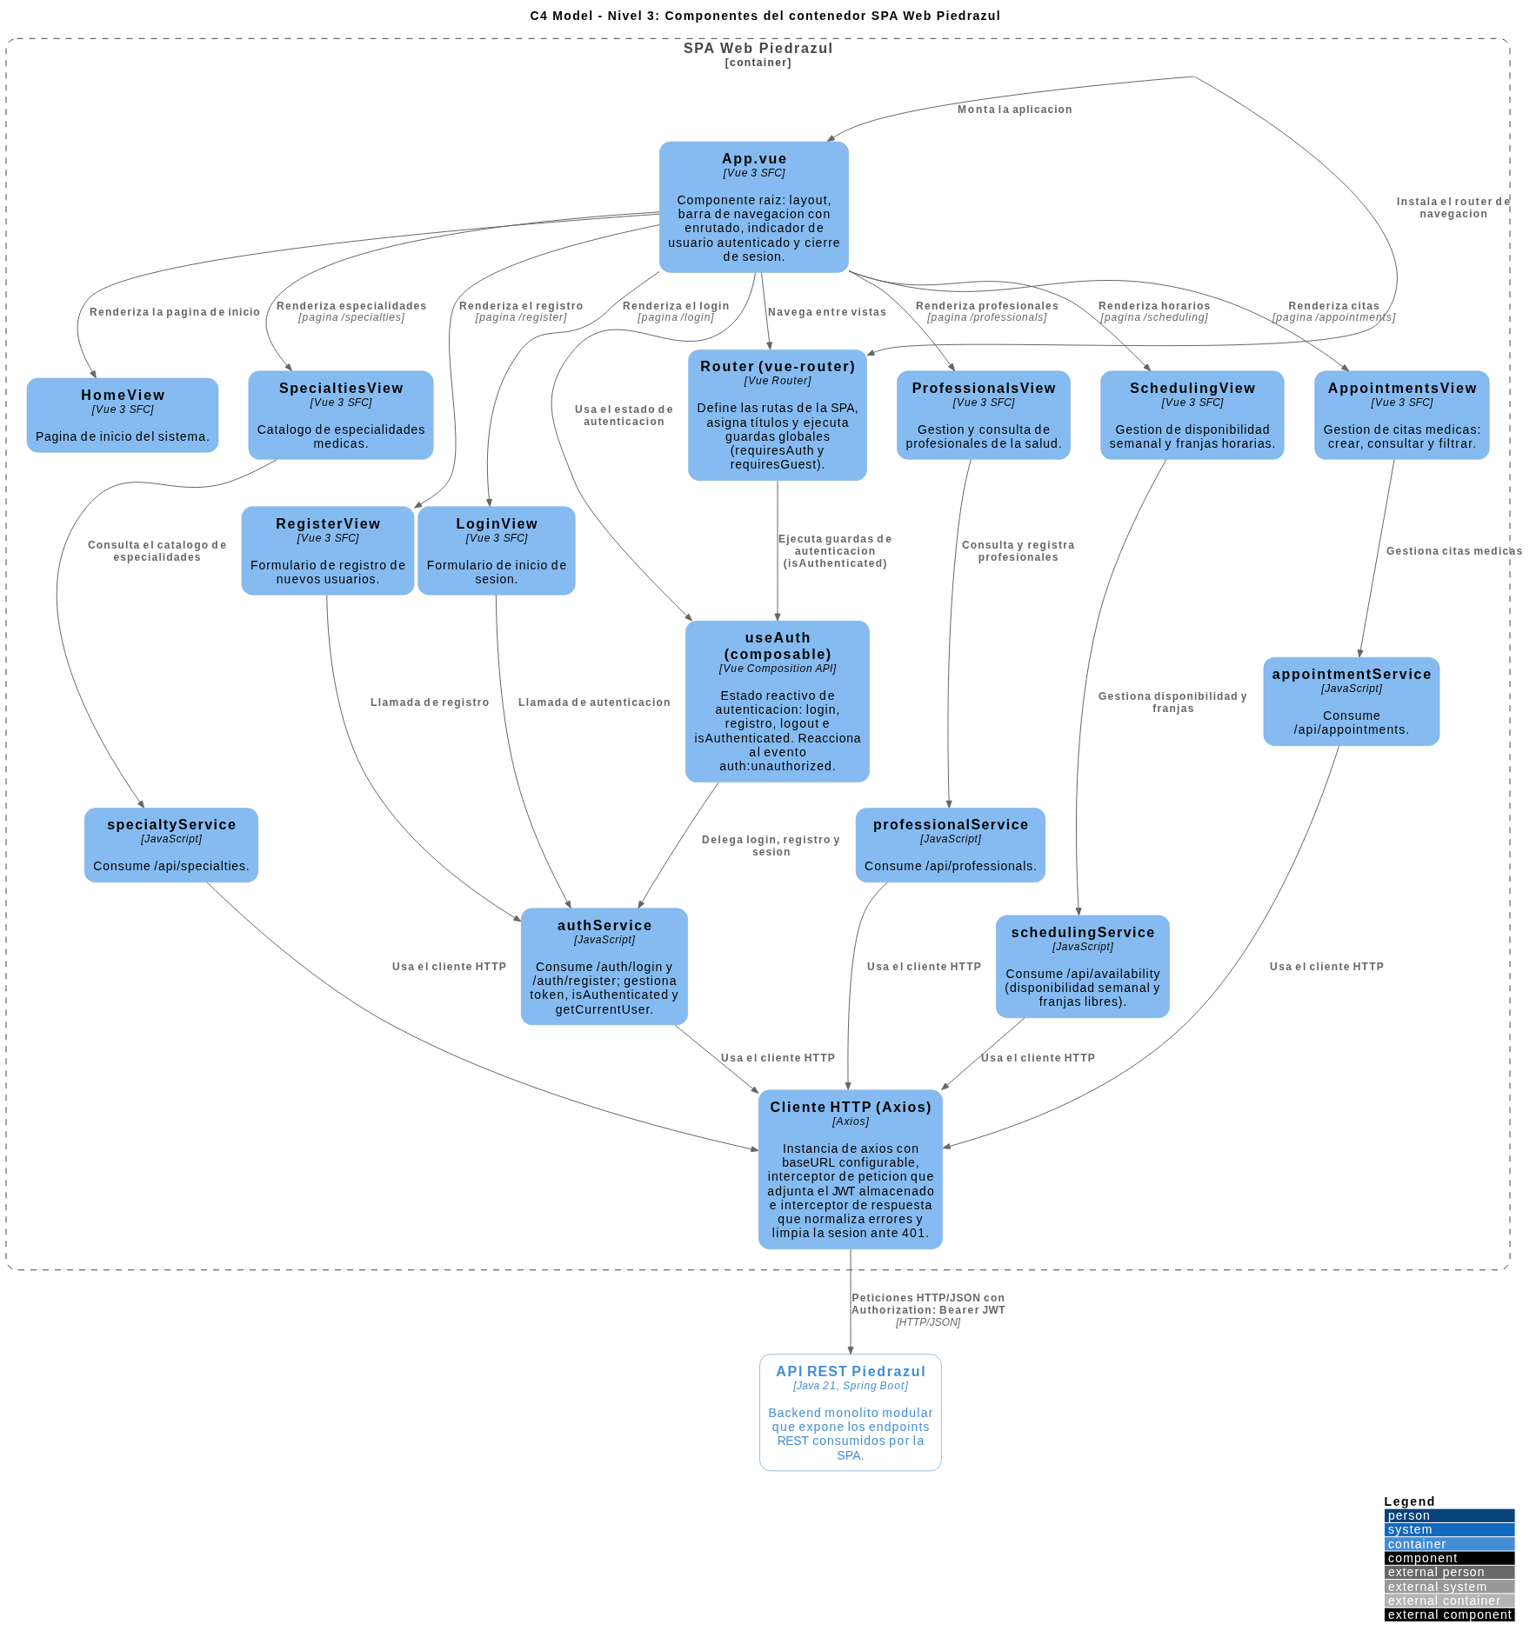

Diagrama de componentes: Backend (API REST Piedrazul)
El backend se organiza como un monolito modular dividido en cinco módulos internos: Autenticación y Usuarios, Profesionales y Especialidades, Agendamiento y Disponibilidad, Citas Médicas, y Seguridad Transversal (JWT). Cada módulo expone su propia capa de presentación (controladores REST) y persiste en tablas propias del mismo esquema de base de datos.
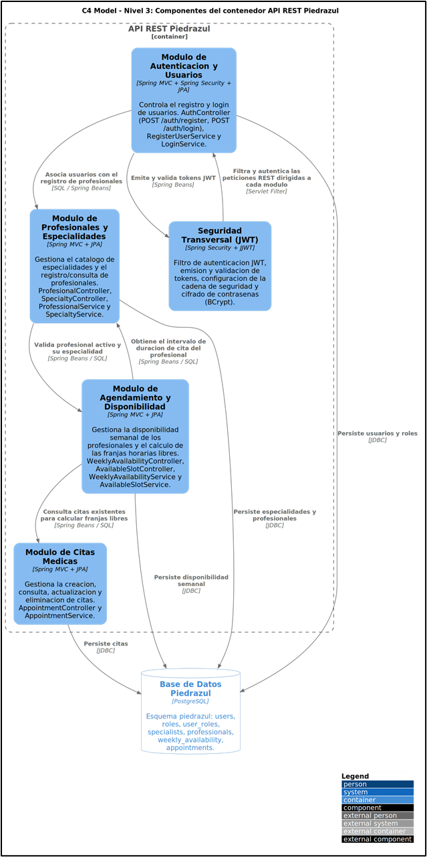

Diagrama de componentes: Base de Datos
Todos los módulos comparten un único esquema PostgreSQL (piedrazul). Las tablas principales son users, roles, user_roles, patients, specialties, professionals, weekly_availability y appointments, con un índice único (uk_professional_slot) que impide la doble reserva de un mismo profesional en el mismo horario.
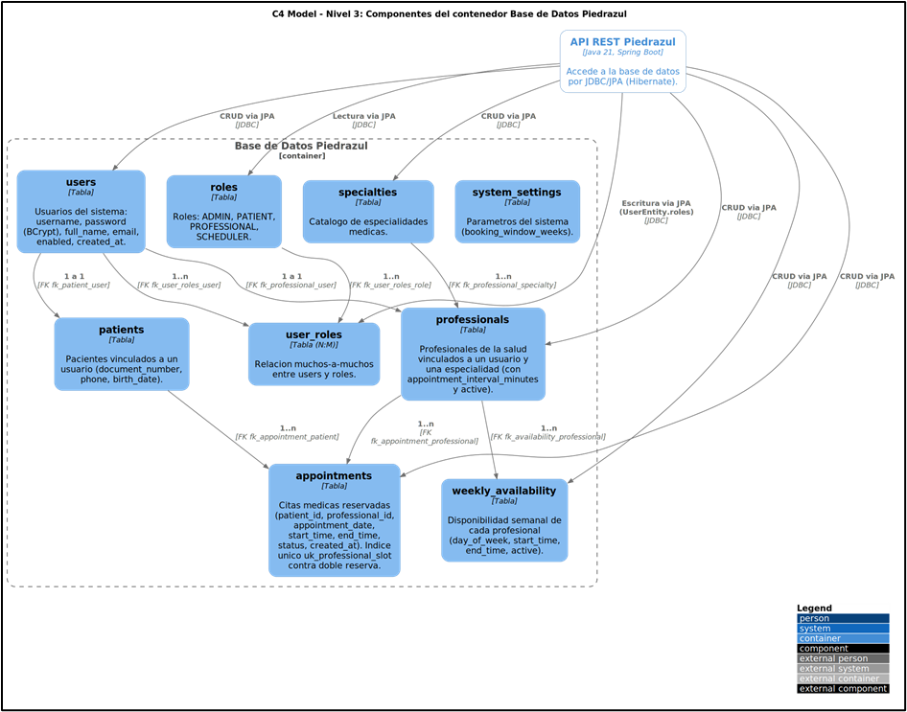

Diagrama de componentes: Módulo de Agendamiento y Disponibilidad
Gestiona la disponibilidad semanal de cada profesional y calcula, a partir de ella, las franjas horarias libres que se ofrecen al paciente en el agendamiento autónomo (HU E3-HU2).
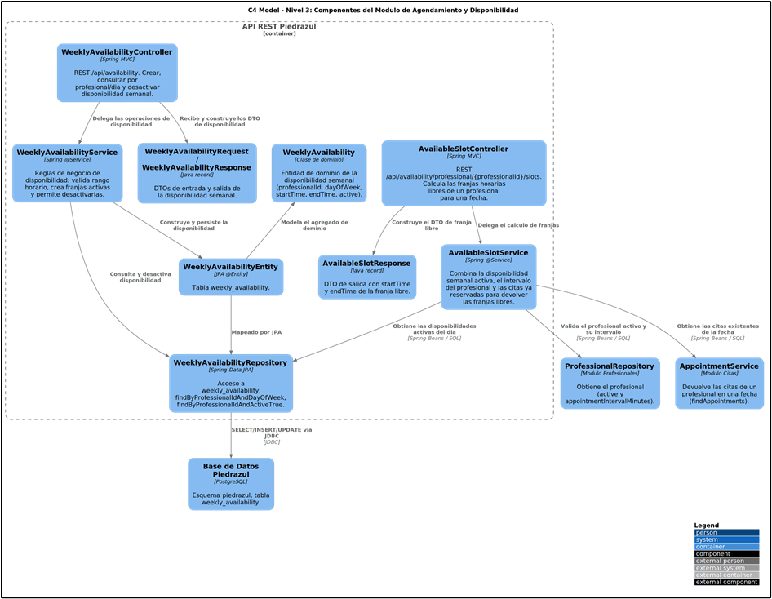

Diagrama de componentes: Módulo de Citas Médicas
Gestiona la creación, consulta, actualización y eliminación de citas médicas, apoyándose en un comando de creación (CreateAppointmentCommand) y en el estado inicial SCHEDULED de cada cita.
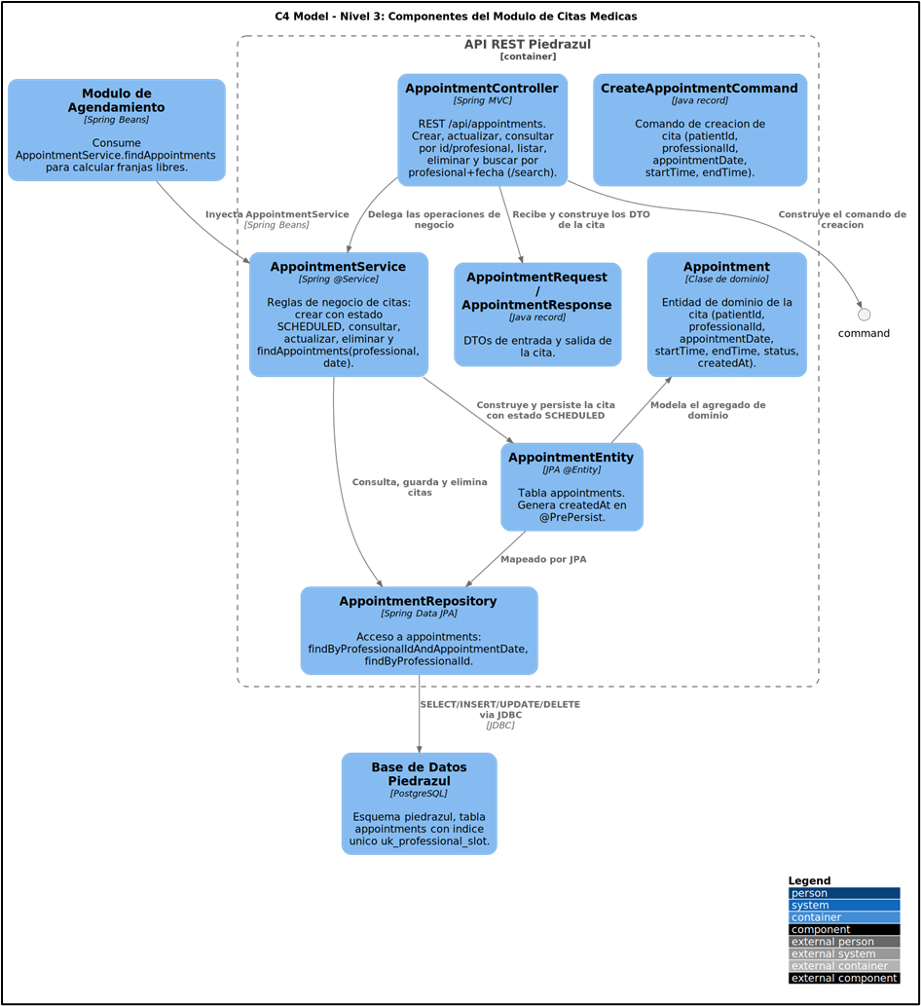

Diagrama de componentes: Módulo de Profesionales y Especialidades
Administra el catálogo de especialidades médicas y el registro/consulta de profesionales, validando la unicidad del profesional por usuario y de la especialidad por nombre.
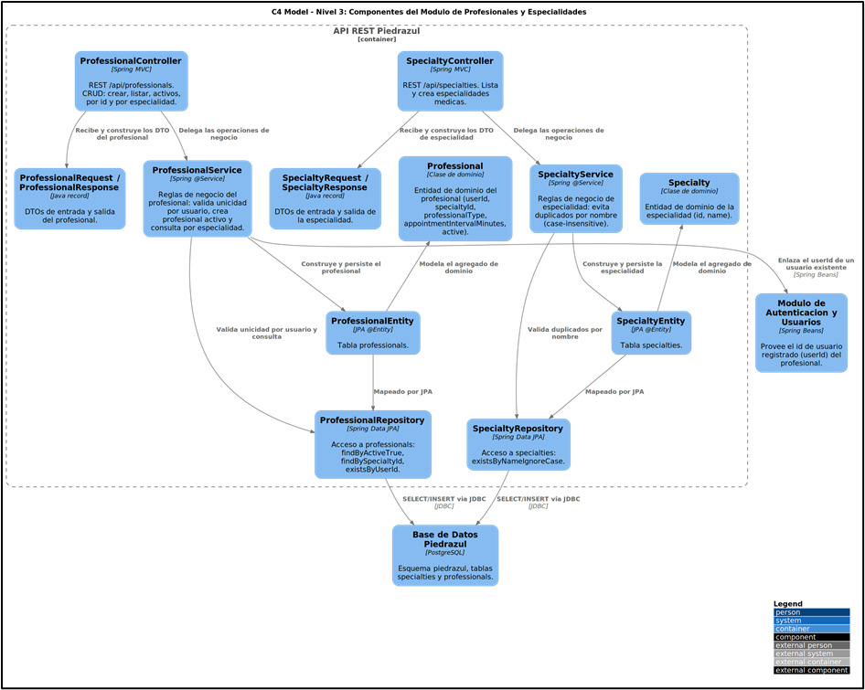

Diagrama de componentes: Módulo de Autenticación y Usuarios
Controla el registro (con rol PATIENT por defecto) y el inicio de sesión, cifrando contraseñas con BCrypt y emitiendo tokens JWT a través de LoginService.
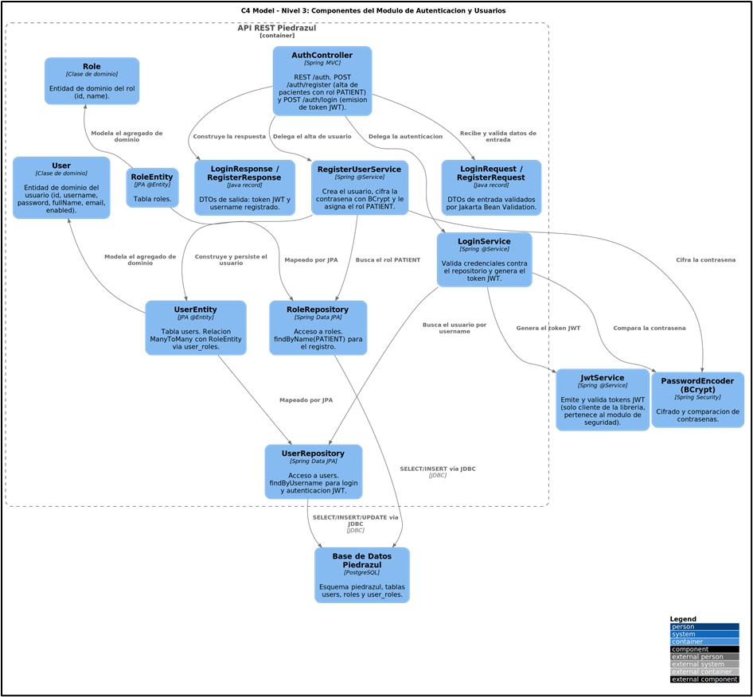

Diagrama de componentes: Seguridad Transversal (JWT)
El filtro JwtAuthenticationFilter intercepta cada petición HTTP, valida el token JWT y carga el usuario y sus roles en el contexto de seguridad de Spring, dejando únicamente /auth/** como rutas públicas.
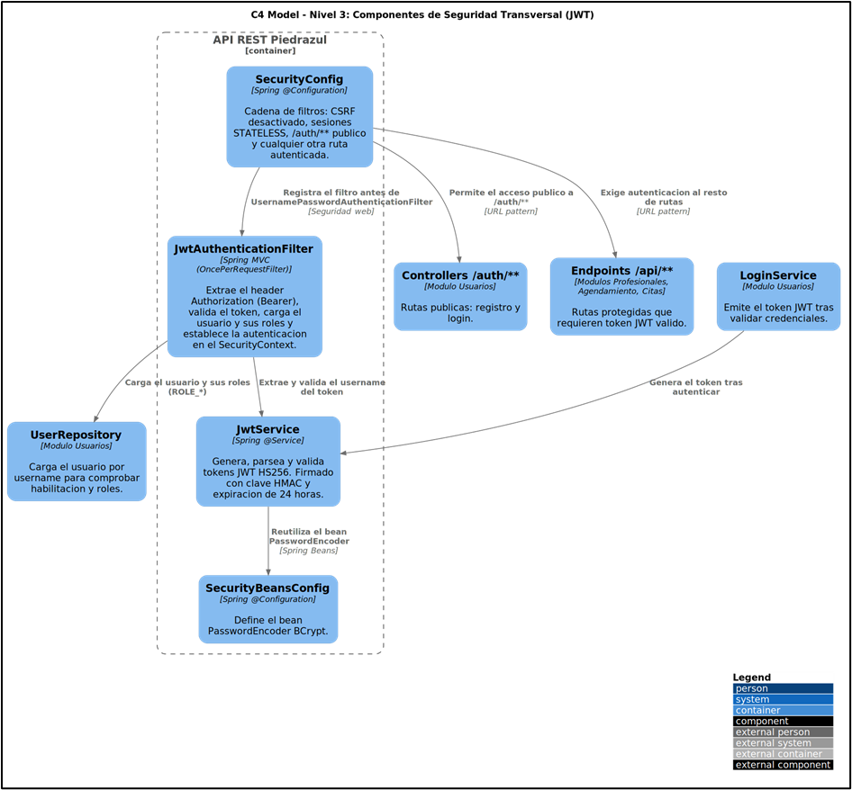

Documentación C4 completa: Documentacion C4 - Piedra Azul

7. Patrones de diseño

Arquitectura en capas por módulo (estilo hexagonal)
Cada módulo (users, patients, professionals, scheduling, appointments) se organiza internamente en las mismas cuatro capas: domain (entidades de negocio puras), application (servicios con las reglas de negocio), infrastructure (repositorios JPA y entidades de persistencia) y presentation (controladores REST y DTOs). Esto aísla el dominio de los detalles de Spring y de la base de datos.

Repository Pattern
Cada módulo expone repositorios Spring Data JPA (por ejemplo AppointmentRepository, ProfessionalRepository, WeeklyAvailabilityRepository) que encapsulan el acceso a PostgreSQL detrás de métodos de dominio como findByProfessionalIdAndAppointmentDate, ocultando el detalle SQL/JDBC al resto de la aplicación.

DTO Pattern (Request / Response como records)
La comunicación de cada endpoint usa records de Java como AppointmentRequest/AppointmentResponse, ProfessionalRequest/ProfessionalResponse o LoginRequest/LoginResponse, separando el contrato público de la API de las entidades JPA internas.

Command Pattern
La creación de una cita médica se modela con el record CreateAppointmentCommand, construido en AppointmentController y ejecutado por AppointmentService.createAppointment(command), en vez de pasar múltiples parámetros sueltos al servicio.

Composable Pattern (Vue Composition API)
En el frontend, useAuth centraliza en un composable el estado reactivo de autenticación (login, registro, logout e isAuthenticated) y es reutilizado por App.vue, el Router y las vistas protegidas, evitando duplicar lógica de sesión.

Interceptor Pattern
El cliente HTTP (Axios) del frontend implementa un interceptor de petición que adjunta el token JWT almacenado y un interceptor de respuesta que normaliza errores y limpia la sesión ante un 401, de forma transversal a todos los servicios (authService, appointmentService, professionalService, etc.).

Filtro de seguridad (Chain of Responsibility)
En el backend, JwtAuthenticationFilter (un OncePerRequestFilter de Spring Security) intercepta cada petición HTTP antes de llegar al controlador, valida el token JWT y carga el usuario autenticado y sus roles en el contexto de seguridad, dejando únicamente /auth/** como rutas públicas.

8. Enlaces
Repositorio GitHub:
https://github.com/astern22/PiedrazulMonolitoModular

Video de YouTube:
video.com

